БИАТЛОННЫЙ ТРЕНАЖЕР ЛАЗЕРНЫЙ СТРЕЛКОВЫЙ (БИТЛС «СТАРТ»)

Назначение тренажера
- для обучения и тренировки стрелков, приобретения основных навыков со спортивными винтовками.
- для проведения спортивных и массовых мероприятий в помещении и на улице.

Стрелковый комплекс «Лазерный биатлон» включает в себя:
- Электронная лазерная винтовка.
- Электронная мишень.

- Лазерная винтовка (внешний аналог винтовки БИ7-4).
Винтовка со спортивным лазером для спортсменов. Вес 3,6 кг.
Винтовка со спортивным лазером. Вес 2,8 кг.
Винтовка со спортивным лазером для левши. Вес 2,8 кг.
Винтовка с любительским лазером. Вес 2,8 кг.
Винтовка с любительским лазером и укороченным прикладом для детей.
Вес 2,5 кг.
Характеристики винтовки
Внешний вид лазерной винтовки – полный аналог мелкокалиберной винтовке БИ7-4.
В состав винтовки входит деревянное ложе и электронно-механический триггер (ЭМТ).
Механическая часть триггера содержит ствол, затвор, спусковой механизм, прицел и магазин. Электронная часть триггера состоит из управляющей платы, динамика, аккумулятора, лазерного модуля и микропереключателей. Излучающий лазерный модуль расположен внутри ствола. Микропереключатели – в спусковом устройстве.
Электронная плата с динамиком и аккумулятором расположена в навесном боксе на стволе винтовки.
В случае необходимости ЭМТ можно снять и установить на личное ложе боевой винтовки для тренировочных целей (холостой тренаж по мишени).
Винтовка оснащена профессиональным биатлонным диоптрическим прицелом и кольцевой мушкой. Регулировка диоптрического прицела с кликом настройки 0,05мм. Прицел и мушка закрываются защитными шторками, предохраняющие в них попадание дождя или снега.
В ложе винтовки предусмотрены антабочные пазы для крепления заплечного ремня.
Винтовка комплектуется лазерным модулем двух типов – любительским или спортивным.
1. Любительский: Дальность стрельбы - 50 метров. Диаметр пятна лазера не превышает 10мм (на 10м), 25мм (на 25м) и 40мм (на 50м).
2. Спортивный: Дальность стрельбы - 50 метров. Диаметр пятна лазера не превышает 12мм (на 10м), 10мм (на 25м) и 8мм (на 50м).
3. Излучение лазерного модуля видимое, красного цвета.
4. Возможность управления параметрами винтовки:
(количество основных и дополнительных обойм, количество патронов в обойме, регулировка мощности лазера, настройка звуковых эффектов, изменение режимов стрельбы)
5. Легкая пристрелка винтовки с помощью специального режима пристрелки.
6. Перезарядка винтовки – через затвор, аналогичный винтовке БИ -7.
7. Винтовка стреляет только при установленной обойме в приемник магазина.
8. В конструкции устройства спускового механизма (УСМ) предусмотрена возможность оптимально настроить свободный ход, усилие нажатия спускового курка.
9. Винтовка питается от литиевого аккумулятора 3,7 вольта. Время работы до 40 часов. Для зарядки подойдет любое устройство 5В с mini-USB разъемом.

- Электронная лазерная мишень
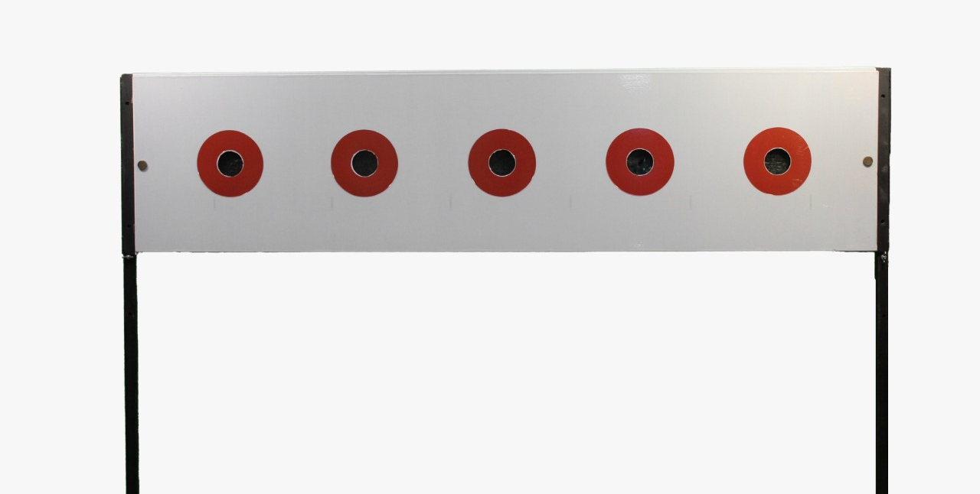
При попадания лазерной точки в круглую мишень 45мм (лежка) или 115мм (стойка) мишень ярко загорается и светится заданное время, которое определяется настройками мишени.
Точку лазера хорошо видно при промахе в мишень на улице даже в солнечную погоду.

Характеристики мишени:
1. Размеры мишени: длина — 125 см; ширина — 30 см; толщина — 4 см. Масса — 6 кг
2. Съемная панель, регулирующая диаметр мишеней для «лежки» 45 мм и для «стойки» 115 мм.
3. Изменение высоты мишени от 50 см (при «лежке»), до 150 см (при «стойке»).
4. Регулировки времени свечения мишени при попадании (от 20 до 120 сек).
5. Мишень питается от литиевого аккумулятора 3,7 вольта. Время работы до 10 часов. Для зарядки подойдет любое устройство 5В с mini-USB разъемом.

Прием заказов:
Senokosov59@mail.ru
8-922-12-12-115
Сенокосов Сергей Федорович

